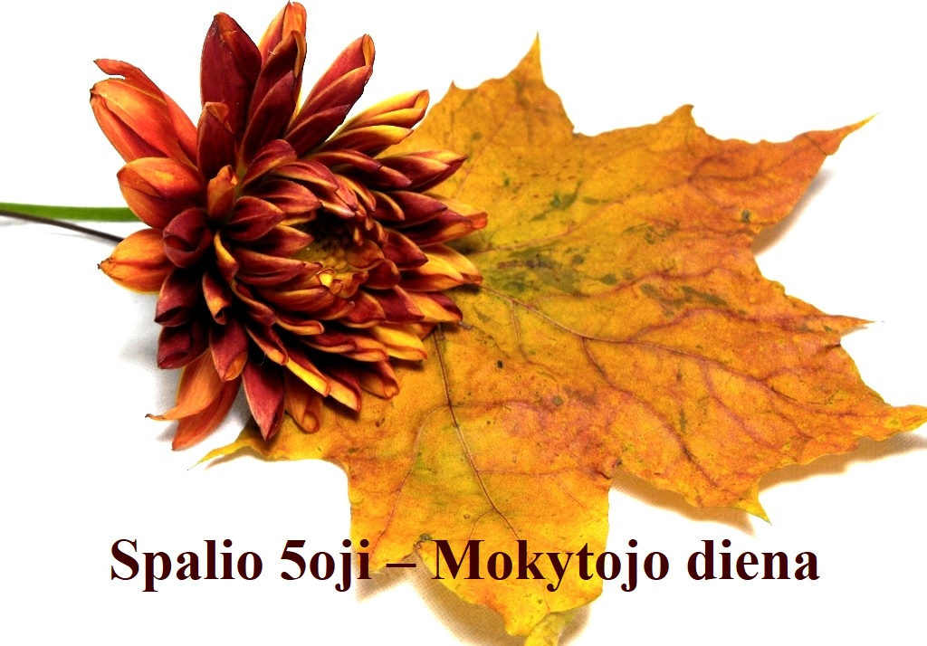

**TRAKŲ RAJONO SAVIVALDYBĖS ADMINISTRACIJOS ŠVIETIMO SKYRIAUS 2020 M. SPALIO MĖNESIO VEIKLOS PLANAS**

|  |  |  |  |  |
| --- | --- | --- | --- | --- |
| **Priemonės pavadinimas** | **Data, laikas** | **Atsakingi** | **Dalyviai** | **Vieta** |
| Brandos darbo, technologijų, menų MBE vykdymo pradžia | Nuo 1 d. | Mokyklų direktoriai | IV gimnazijų klasių mokiniai, pasirinkę Brandos darbą, technologijų, menų MBE | Trakų suaugusiųjų mokymo centras, gimnazijos, kurių mokiniai pasirinkę Brandos darbą, technologijų, menų MBE |
| Mokytojų praktinės veiklos stebėjimas ir vertinimas | 1–31 d. d. | Švietimo skyriaus specialistai, mokyklų vadovai | Mokytojai, siekiantys įgyti mokytojo metodininko ir eksperto kvalifikacines kategorijas | Mokyklos, kuriose yra įsakymais paskirti mokytojų praktinės veiklos vertintojai |
| Mokinių supažindinimas su Brandos darbo ir dalykų brandos egzaminų programomis | 1–31 d. d. | Mokyklų direktoriai ar jų paskirti asmenys | III gimnazijų klasių mokiniai (pradėję mokytis pagal vidurinio ugdymo programą) | Trakų suaugusiųjų mokymo centras, gimnazijos |
| Tarptautinė mokytojų diena | 5 d. | Švietimo įstaigų  administracija | Rajono pedagogai | Švietimo įstaigos |
| Bendrojo ugdymo mokyklų, dalyvaujančių projekte „Kokybės krepšelis“, veiklos tobulinimo planų derinimas | Iki 9 d. | N. Šidlauskienė | Paluknio „Medeinos“, Lentvario H. Senkevičiaus gimnazijų direktorių pavaduotojai  ugdymui | Švietimo skyrius |
| Neformaliojo vaikų švietimo projektų rėmimo konkursui pateiktų paraiškų vertinimas | Iki 12 d. | N. Šidlauskienė | Vertintojai | Švietimo skyrius |
| Vaikų socializacijos programų ataskaitų nagrinėjimas ir apibendrintos savivaldybės ataskaitos parengimas | Iki 19 d. | N. Šidlauskienė | Programų vykdytojai | Švietimo skyrius |
| Statistinių duomenų suvedimas ataskaitoms (1-mokykla, 2-mokykla, Statistika dėl smurto, Prevencinės veiklos rodikliai, Mokyklų pritaikymo neįgaliesiems anketa ir kitos) informacinėje sistemoje ŠVIS | 1–31 d. d. | Mokyklų atsakingi asmenys | Rajono švietimo įstaigų atsakingi asmenys | <http://svis.emokykla.lt/statistikos-duomenu-teikimo-instrukcijos/> Čia rasite ataskaitų teikimo instrukcijas, o instrukcijose kontaktus iškilus klausimams. |
| **RAJONO MOKYTOJŲ METODINIŲ BŪRELIŲ VEIKLA** | | | | |
| Fizinio ugdymo mokytojų metodinis susirinkimas.  Darbotvarkė :Gerosios patirties sklaida- "Nuotolinė fizinio ugdymo pamoka: mokinių pasiekimų vertinimas". | 14 d.  14.30 val. | L. Tichonova | Fizinio ugdymo mokytojai | Kūno kultūros ir sporto centras |
| Susirinkimas ir paskaita apie "Autistiškų vaikų kalbos ugdymą". Paskaitą ves LASUC (Lietuvos aklųjų ir silpnaregių ugdymo centro lektoriai). | 19 d.  14.00 val. | A. Žiedelienė | Trakų r. logopedai, specialieji pedagogai | Trakų PPT |
| Metodinis renginys „Mažųjų talentų diena“ | 23 d. | O. Okunevič | Tautinių mažumų mokyklų: Trakų r. Lentvario „Versmės“ gimnazijos;  Trakų r. Lentvario Henriko Senkevičiaus gimnazijos; Trakų r. Paluknio Longinio Komolovskio gimnazijos; Trakų gimnazijos;  Trakų r. Senųjų Trakų Andžejaus Stelmachovskio pagrindinės mokyklos; Vilniaus r. Avižienių vaikų lopšelio – darželio; Vilniaus r. Vaidotų mokyklos – darželio „Margaspalvis aitvarėlis“ ikimokyklinio amžiaus ugdytiniai | Konkurso vaizdo įrašus siųsti iki spalio 23 d. el. paštu [st.darzelis@yahoo.pl](mailto:st.darzelis@yahoo.pl)  Apdorota konkurso medžiaga dalyvavusioms įstaigoms bus pristatyta š.m. lapkričio 4 d. |
| **KVALIFIKACIJOS KĖLIMO RENGINIAI** | | | | |
| Finansinės paslaugos: ką būtina žinoti apie investavimą | 7 d.  15.00 val. | Rosvaldas Krušna, Lietuvos banko investicinių paslaugų priežiūros skyriaus vyr. specialistas |  | Registracijos nuoroda: <https://bit.ly/3nkZegL> |
| Grynieji pinigai. Kaip atpažinti tikrus banknotus? | 12 d.  15 val. | Ieva Vanskevičė, Lietuvos banko Ekspertizės ir techninio skyriaus vyr. specialistė |  | Registracijos nuoroda: <https://bit.ly/2HRj8zO> |
| Socialinis draudimas Lietuvoje- kaip tai veikia? Struktūra, veikla, paslaugos gyventojams ir verslui.  Jaunimo finansinio raštingumo, pilietiškumo ir socialinės atsakomybės ugdymo projektas ,,Nepamiršk parašiuto‘‘ | 13 d.  15.00 val. | Donatas Jankauskas, ,,Sodros valdybos komunikacijos skyriaus patarėjas | (,,Sodros‘‘ medžiaga jaunimo švietimui) | Registracijos nuoroda: <https://bit.ly/2F5wveQ> |
| Mokėjimų revoliucija: ką reikia žinoti apie saugius mokėjimus | 14 d.  15.00 val. | Tomas Karpavičius, Lietuvos banko Rinkos infrastruktūros politikos skyriaus viršininkas |  | Registracijos nuoroda: <https://bit.ly/33u3ClY> |
| Lietuvos ekonomikos apžvalga: Lietuva pasaulio ekonomikos kontekste. | 15 d.  15.00 val. | Eglė Coppa, Lietuvos banko vyr. ekonomistė |  | Registracijos nuoroda: <https://bit.ly/3nhSPTG> |
| Asmeniniai finansai: kaip juos valdyti atsakingai? | 20 d.  15.00 val. | Inga Pachė, Lietuvos banko komunikacijos departamento vyr. specialistė |  | Registracijos nuoroda: <https://bit.ly/34pzQ0W> |
| Kaip pilnavertiškai naudotis asmenine ,,Sodros‘‘ paskyra, svetainė <https://www.sodra.lt/>  Papildomas pensijų kaupimas, anuitetai. | 26 d.  15.00 val. | Indrė Bubliauskaitė, ,,Sodros‘‘ valdybos klientų aptarnavimo valdymo skyriaus vyr. specialistė ir Daiva Gerulytė, ,,Sodros‘‘ valdybos pensijų anuitetų skyriaus vedėja |  | Registracijos nuoroda: <https://bit.ly/30zRvC5> |
| |  |  |  |  |  |  | | --- | --- | --- | --- | --- | --- | | Eil.  Nr. | Renginio pavadinimas | Diena Valanda | Vieta | Organizatoriai | Kontaktai | | 1. | „Įkvėpkime vieni kitus. Tikėjimą praradęs katechetas“. Susitikimas, skirtas katechetams ir katalikų tikybos mokytojams, dėstantiems lenkų, rusų, gudų k. | 9d.  19.00 | VAKC, Aušros Vartų g. 12, Vilnius  Susitikimas vyks platformoje „Zoom“ | 1. Geben   L. Dembski | tel. +370 647 90188  +370 670 21492, [katechetikoscentras@gmail.com](mailto:katechetikoscentras@gmail.com) | | 2. | „Įkvėpkime vieni kitus. Virtualus pasiruošimas sakramentams - galimybės ir iššūkiai“. Susitikimas, skirtas katechetams ir katalikų tikybos mokytojams, dėstantiems lenkų, rusų, gudų k. | 16 d.  19.00 | VAKC, Aušros Vartų g. 12, Vilnius  Susitikimas vyks platformoje „Zoom“ | I. Geben  L. Dembski | tel. +370 647 90188  +370 670 21492, [katechetikoscentras@gmail.com](mailto:katechetikoscentras@gmail.com) | | 3. | ,,Jaunųjų specialistų ugdymas. Kaip parengti mokomąją medžiagą pamokoms“. Nuotolinis susitikimas, skirtas katalikų tikybos mokytojams - jauniems specialistams, dėstantiems lietuvių k. | 22d.  16.00 | VAKC, Aušros Vartų g. 12, Vilnius  Susitikimas vyks platformoje „Zoom“ | J. Liubčenko  E. Margytė | +370 670 21492, [katechetikoscentras@gmail.com](mailto:katechetikoscentras@gmail.com) | | 4. | „Įkvėpkime vieni kitus. Seni ir nauji dalykai katechezėje“. Susitikimas, skirtas katechetams ir katalikų tikybos Mokytojams, dėstantiems lenkų, rusų, gudų k. | 23 d.  19.00 | VAKC, Aušros Vartų g. 12, Vilnius  Susitikimas vyks platformoje „Zoom“ | I. Geben  L. Dembski | tel. +370 647 90188  +370 670 21492, [katechetikoscentras@gmail.com](mailto:katechetikoscentras@gmail.com) | | 5. | Kvalifikacinis Seminaras „Dievo gailestingumas – viltis visiems“. Seminaras skirtas katalikų tikybos mokytojams, dėstantiems lietuvių k. | 26 d.  8.00 | VAKC, Aušros Vartų g. 12, Vilnius | J. Liubčenko  Ses. Katarzyna Szałkowska ZSJM | +370 670 21492, [katechetikoscentras@gmail.com](mailto:katechetikoscentras@gmail.com) | | 6. | Kvalifikacinis Seminaras „Dievo gailestingumas – viltis visiems“. Seminaras skirtas katalikų tikybos mokytojams, dėstantiems lenkų, rusų, gudų k. | 27 d.  8.00 | VAKC, Aušros Vartų g. 12, Vilnius | I. Geben  Ses. Katarzyna Szałkowska ZSJM | +370 670 21492, [katechetikoscentras@gmail.com](mailto:katechetikoscentras@gmail.com) |     Švietimo skyriaus vedėja Dalia Dzigienė | | | | |  |  |